**Федеральное агентство связи**

**Государственное бюджетное образовательное учреждение высшего профессионального образования ордена Трудового Красного Знамени**

**Московский технический университет связи и информатики**

Кафедра «Математической кибернетики и информационных технологий»

**Отчет по лабораторной работе № 1**

по дисциплине «Теория языков программирования»

**на тему: «»**

Выполнил студент

группы БСТ1801

Монгуш С – Б. Д

Вариант №4

Москва 2019

1. Цель Работы: Знакомство с консольными командами и основами синтаксиса ЯП Python.
2. Задание: Напишите программу для решения примера (по вариантам). Предусмотрите проверку деления на ноль. Все необходимые переменные пользователь вводит через консоль. Запись |пример| означает «взять по модулю», т.е. если значение получится отрицательным, необходимо сменить знак с минуса на плюс.

Вариант 4. |a - b*c*d3+(c5-a2)/a + f3*(a-213)

1. Второе задание: Написать программу «Угадай число»: программой генерируется случайное число в определенном диапазоне (либо фиксированном, например, 1 – 100, либо задаваемым пользователем), пользователю предлагается угадывать число (количество попыток не ограничено). Взаимодействие с пользователем организовать через консоль.
2. Ход Работы:

Код первой программы:

a = int(input(**'a ='**))  
b = int(input(**'b ='**))  
c = int(input(**'c ='**))  
d = int(input(**'d ='**))  
f = int(input(**'f ='**))  
ans = abs(a-b*c*(d**3)+(((c**5)-(a**2))/a)+(f**3)*(a-213))  
print(**'Ответ = '**,ans)

Код Второй программы:

**import** random  
  
  
rand = random.randint(0, 10)  
a = **True  
while** a:  
 chislo = int(input(**'Введите число: '**))  
 **if** rand == chislo:  
 print(**'Поздравляем! Вы Выиграли!'**)  
 a = **False  
 else**:  
 **if** chislo < rand:  
 print(**'Ваше число меньше!'**)  
 **else**:  
 print(**'Ваше число больше!'**)

Скриншот работы первого задания:

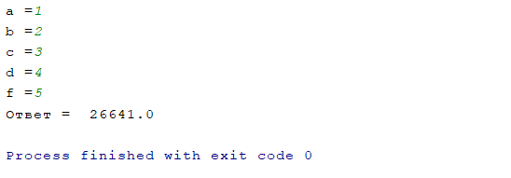

Рис.1.

Скриншот работы второго задания:

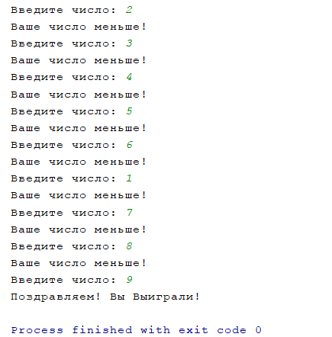

Рис.2.

1. Ссылка на репозиторий: <https://github.com/bair123/TYAP/tree/master/lab%201>
2. Выводы: Я ознакомился с консольными командами и основами синтаксиса ЯП Python.